TRABAJO PRACTICO DE ARQUITECTURA DE COMPUTADORAS

ALGORITMO DE TOMASULO

Profesor: Ing. Orlando Micolini

Integrantes:
Aguilar, Mauricio
Tarazi, Pedro Esequiel

8 de octubre de 2018

INDICE
Introducción…………………………………………………………………………………….
Desarollo………………………………………………………………………………………..
Conclusión……………………………………………………………………………………...
Bibliografía……………………………………………………………………………………..
INTRODUCCIÓN

En este trabajo se realizó la implementación del Alogirtmo de Tomasulo en lenguaje de programación Java a fin de entender su funcionamiento. El algoritmo debe incluir un buffer de reordenamiento, conocido como ROB (Re-Order Buffer). Esto permitirá que las instrucciones ingresen en orden, se ejecuten fuera de orden, y salgan del sistema nuevamente en orden.

Las partes que se implementaron son:

Unidad Funcional Sumador
Estaciones de Reserva para el Sumador
Unidad Funcional Multiplicador
Estaciones de Reserva para el Multiplicado
Unidad Funcional Cargador (Loader)
Estaciones de Reserva para el Cargador
Common Data Bus
Ro-Order Buffer
Banco de Registros
Banco de Memoria

DESARROLLO

El Algoritmo de Tomasulo con buffer de reordenamiento consta de las siguiente etapas:

1. Issue:
- Obtiene una instrucción de la cola.
- Despacha la insrucción si hay libre una estación de reserva y un slot en el ROB.
- Envía los operandos a la estación de reserva is ellos estan disponibles en los registros o en el ROB.
- El numero de entrada del ROB utilizado es también enviado a la estación de reserva, entonces el número será usado cuando se lo use para indicar el tag en el CDB.
- Si todas las estaciones de reserva estan llenas y/o los slot del ROB estan llenos, entonces el despacho de la instrucción es detenido hasta que ambos tengan entradas disponibles.

2. Execute:
- Si uno o más de los operandos no esta disponible, monitorea el CDB en busca de valores que le puedan servir a esa estación.
- Cuando ambos operandos estan disponibles en una estación de reserva, ejecuta la operación.
- Las instrucciones pueden tener multiples ciclos de reloj. Por ejemplo:
  - ADD: 2 clocks
  - MUL: 5 clocks
  - LOAD: 3 clocks

3. Write Result:
- Cuando el resultado esta disponible, escribe en el CDB para el ROB.
- El ROB lee el CDB y determina a que slot pertenece ese dato.
- Se marca ese slot del ROB como Ready, para indicar que ya puede escribirse en memoria o en los registros.

4. Commit:
- Cuando la intrucción en la cabeza del ROB tiene su resultado presente (ready), entonces esta instrucción esta lista para escribirse en memoria o registros.
- Se escribe su resultado, se limpia el slot y la cabecera avanza un lugar.

Luego de estudiar su funcionamiento, se procedió a elaborar un diagrama de clases y un diagrama de secuencias iniciales, como bosquejo inicial a modo de entender cual es la mejor manera de implementarlo, y descubrir cuestiones que no aparecían en primer instancia.

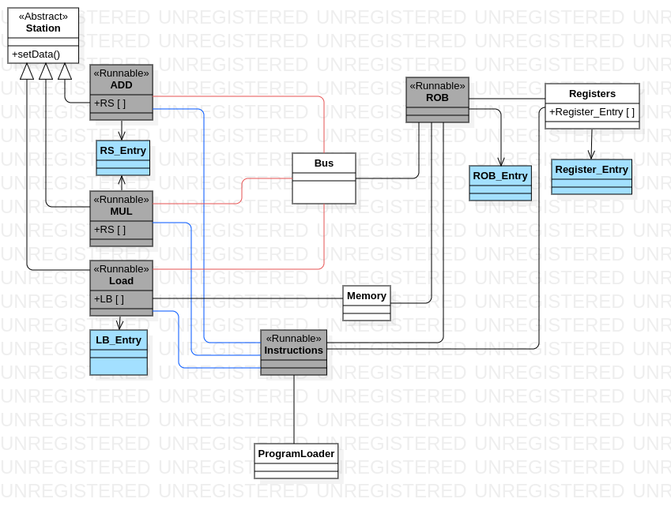
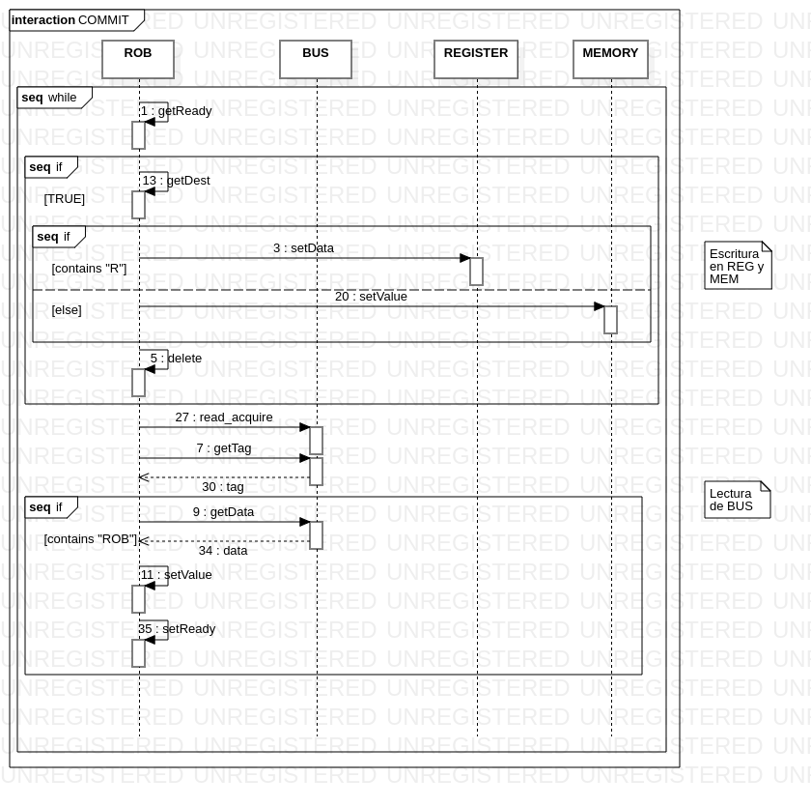
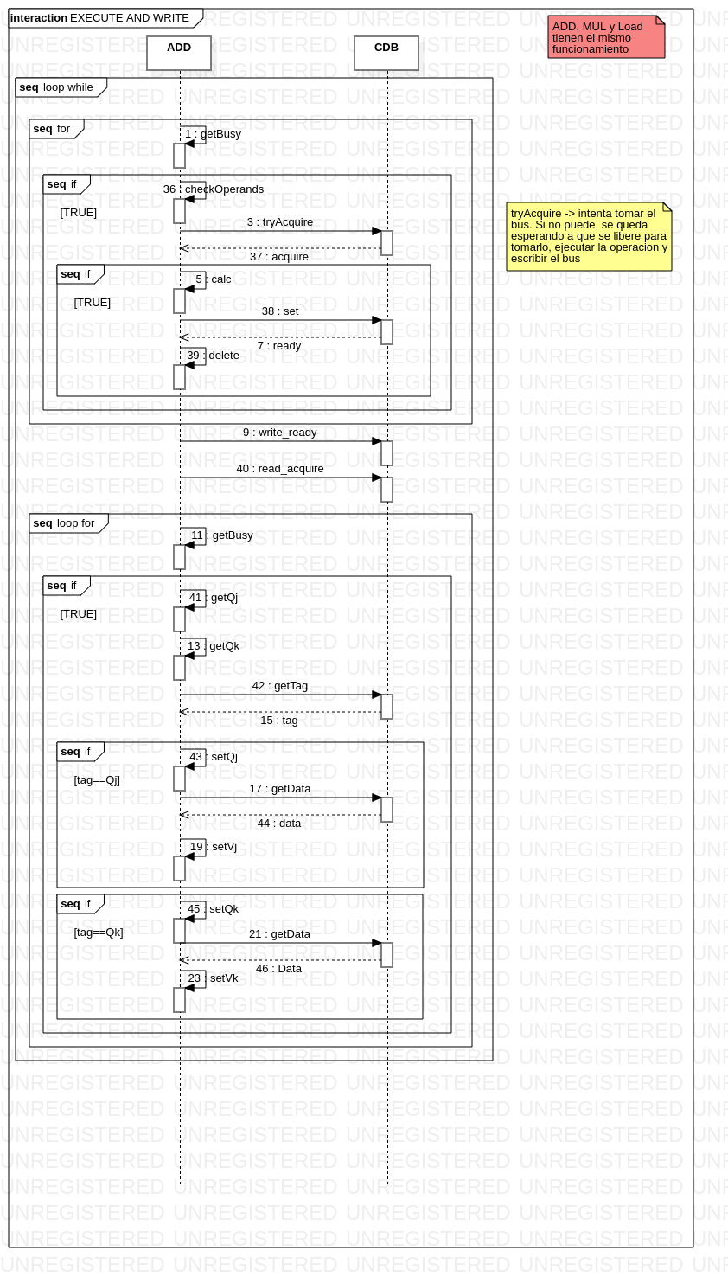
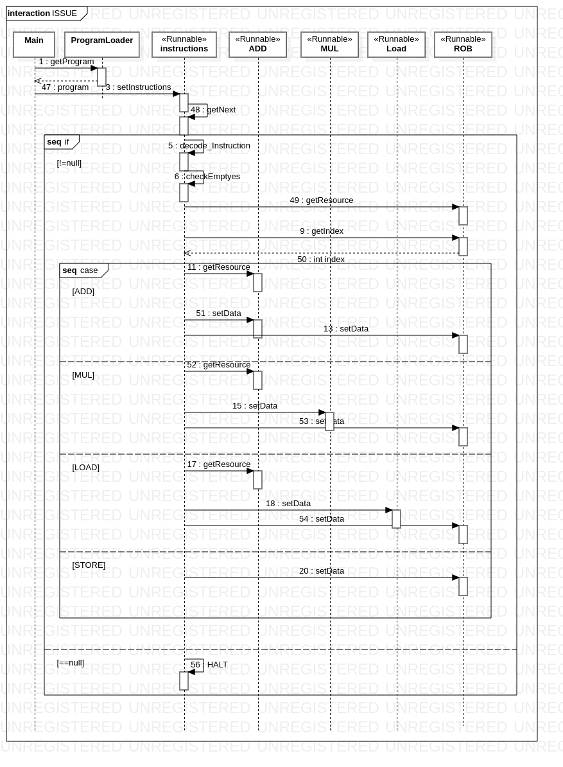
Se realizaron tres test de comprobación:

ID_Test | Test_01
Nombre del Test | ROB
Requerimiento | Las instrucciones deben cargarse en el ROB
Precondiciones | La unidad de instrucciones debe contar con instrucciones leídas desde un archivo
Postcondición | La unidad de instrucciones queda con menos instrucciones, las cuales deberán estar cargada en el ROB.
Sencuencia | Se crean semaforos, bus, unidades funcionales  Se carga el programa en la unidad de instrucciones  Se inician los hilos Instructions y ROB  Se ejecutan 3 ciclos de clocks
Resultado Esperado | Que haya 3 instrucciones cargadas en el ROB
Resultado Obtenido | Hay 3 intrucciones en el ROB.
Estado del TEST | EXITOSO

ID_Test | Test_02
Nombre del Test | Rennaming ADD
Requerimiento | Se debe realizar el renombrado de los operandos de la estación de reserva, hasta que se obtenga su valor
Precondiciones | La unidad de instrucciones debe contar con instrucciones ADD leídas desde un archivo
Postcondición | La unidad de instrucciones queda con menos instrucciones, las cuales deberán estar cargada en ADD con sus operandos renombrados.
Sencuencia | Se crean semaforos, bus, unidades funcionales  Se carga el programa en la unidad de instrucciones  Se inician todos los hilos  Se ejecutan 3 ciclos de clocks
Resultado Esperado | Que el Qj del operando tenga como etiqueta ROB1 en la segunda estación
Resultado Obtenido | Qj = “ROB1”
Estado del TEST | Exitoso

ID_Test | Test_03
Nombre del Test | Registros
Requerimiento | El ROB escribe el resultado de las operaciones en la banco de registros
Precondiciones | La unidad de instrucciones debe contar con instrucciones leídas desde un archivo
Postcondición | El banco de registros posee 5 registros escritos.
Sencuencia | Se crean semaforos, bus, unidades funcionales  Se carga el programa en la unidad de instrucciones  Se inician todos los hilos  Se ejecutan 14 ciclos de clocks
Resultado Esperado | R0 = 3  R1 = 3  R2 = 7  R3 = 47  R4 = 42  R5 = 5  R6 = 6  R7 = 7  R8 = 8
Resultado Obtenido | R0 = 3  R1 = 3  R2 = 7  R3 = 47  R4 = 42  R5 = 5  R6 = 6  R7 = 7  R8 = 8
Estado del TEST | Exitoso

CONCLUSION
Se desarrolló el Algoritmo de Tomasulo con Buffer de Reordenamiento. La ejecución fuera de orden es una de sus principales ventajas, ya que permite que el procesador pueda seguir ejecutando aquellas intrucciones que no sean dependientes de sus antecesoras y que no se encuentren en la ventana de instrucciones, es decir, actualmente en ejecución en el procesador. Entonces puede intercalar instrucciones y aprovechar casi al máximo al procesador. El procesamiento de instrucciones solo se detiene si no hay una estación de reserva o un slot en el ROB disponible para la próxima instrucción. Por lo tanto haciendo ajustes en el tamaño del ROB podemos ver que con una cantidad de slots igual a la suma de las cantidades de estaciones de reserva, el sistema funciona sin detenciones.
En cuanto al Common Data Bus, se ha implementado con un semáforo, y por tanto su política es la siguiente: Cualquiera de las unidades funciones que necesite escribir en el CDB, compite por el semáforo, y aquella que lo gane podrá escribir. Para evitar que haya inanición sobre las estaciones de reserva de una misma unidad funcional, se implementó la ejecución de modo de darle prioridad a estas en un orden Round-Robin. No se ha implementado una política para evitar la inanición de una unidad funcional, ya que solo son tres, sus instrucciones se ejecutan en distintas cantidades de clocks y el sistema de renombrado hace que haya un orden implícito entre ciertas instrucciones por lo cual sería lógico pensar que si solo hay tres estaciones de reserva en las unidades de suma y multiplicación, estas quedarán ociosas rápidamente luego de algunas escrituras en el buffer.
Mediante la realización de este trabajo logramos comprender el funcionamiento de un procesador con el Algoritmo de Tomasulo, así como sus ventajas y desventajas

BIBLIOGRAFIA
Computer Architecture: A Quantitative Approach 5th Edition
by John L. Hennessy (Author), David A. Patterson (Author)

